Cannabis – en uppsats om narkotika

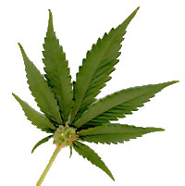

Michelle Dower
Nya Lövgärdesskolan
Naturorientering, 9D

Innehållsförteckning
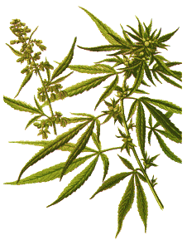
- utseende
- historik
- missbruksmönster
- vad som händer när man är påverkad
- är det giftigt?
- hur påverkar drogen kroppen?
- kan man bli beroende?
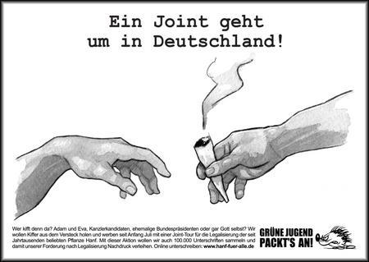
- vad säger lagen?
- egna tankar

Utseende
Cannabisbladen har 5-9 flikar och är spetsiga och flikiga, och växer som små trädbuskar. De kan bli väldigt höga, upp till 5-6 meter, och har en kraftig stam. Den kan odlas i nordeuropeiska klimat, men även i tropiska och torra områden. Det finns också stora inomhusodlingar, som t.ex. i USA och Storbritannien.
Cannabisberedningar omfattar marijuana, hasch (haschisch, cannabisharts) samt hascholja och cannabisextrakt.
Det finns också olika substanser, och en av dem ger ruseffekter, och kallas ”delta-9-tetra-hydrocannabinol” (delta-9-THC). THC är ett slags beroendeframkallande ämne, precis som nikotin och finns kvar i kroppen 30 dagar genom att det lagras i fettvävnaderna. THC finns mest i blad, blommor och toppskott, men också i stammen. Det förekommer inte i frön och rötter. THC bildas precis efter att plantan kommit upp ur jorden, och därför har plantans storlek ingen betydelse när THC förekommer. Däremot avgör betydelsen för THC-koncentrationen, som blir högst i de torra och varma klimaten. Länder som producerar cannabis klassad som narkotika, är Afghanistan, Colombia, Irak, Jamaica, Libanon, Marocko, Mexico, Pakistan, Turkiet och USA.
Marijuana, haschisch och cannabisextrakt framställs av plantan ”Cannabis Sativa” som är en indisk hampa.

Historik
Cannabisplantan har funnits väldigt länge, och omnämndes redan år 2737 f.kr. av en kinesisk kejsare, Shen Nung. Man brukade oftast använda den vid religiösa ceremonier runtom i världen. Den har troligen sitt ursprung i Himalaya, och här i Sverige odlades den tidigare för framställning av hampfibrer som man använder i rep.
Jag tänkte berätta lite om de olika rusningsmedlen man framställer ur cannabis och sen att man kunde läsa vidare på ”hur påverkar drogen kroppen”? Om hur de påverkar och vad för skada de ställer till med.

Marijuana
Marijuana är den enklaste cannabisprodukten. Man torkar den, och antingen maler eller söndersmular den så att det nästan liknar tobak. Det innehåller blad, stjälkar och frön. Men fröna tar man oftast bort, eftersom att de brukar smälla när man röker dem. När den odlas i varmt klimat så odlas den redan när blomställningen bildats eftersom att der ät då THC-halten är som högst.
Kvaliteten beror på vart man skördar, vilken miljö och vilket klimat det är. THC-halten är från 1-27 %.

Hasch
Cannabisplantan utsöndrar en kletig kåda som innehåller höga halter av THC, och när man pressar samman kådan och torkar den, så har man bildat hasch. Den varierar i färg beroende på vart man tillverkar den, den kan vara svart, grå, röd, brun, grön m.m. Kvaliteten varierar också, beroende på vilken teknik man har använt vid framställningen. Om man inte förvarar den ordentligt så blir kvaliteten sämre.
Hasch förvaras som kakor, och kallas just för ”haschkaka” och formen beror på vem som tillverkat den. Varje tillverkare har också en egen stämpel, som man sätter på översta kakan i ett paket. Förut trodde man att man kunde se kakans kvalitet av färg och konsistens. Men det är faktiskt omöjligt. Nu den senaste tiden har man också träffat på haschpulver som man antingen sväljer, blandar i drinkar eller röker. Detta var ovanligt förut, men har kommit att bli mer vanligt nu. THC-halten är 5-25 %.

Cannabisextrakt/olja
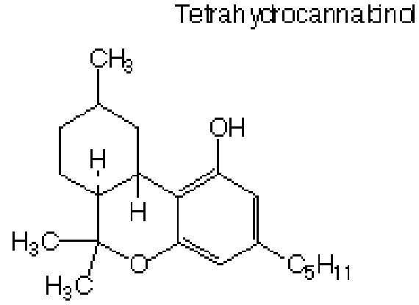
Cannabisextrakt/olja har den störta THC-halt i jämförelse med marijuana och hasch, närmare 10-60%, vilket är väldigt högt. Det är en slags svart eller grön-brun olja som luktar illa. Det är inte samma slags olja som den naturliga tjockoljan, utan är egentligen kåda, som kommer från plantan.

Missbruksmönster (och verktyg)
Cannabisprodukter är inte lösliga i vatten och kan därför inte injiceras, det vanligaste sättet är rökning för just cannabis, och man brukar blanda ut den med vanlig tobak, eller använda ett speciellt cigarettpapper just för cannabis, och kallas ”joint”. Man kan också använda vanliga pipor, eller specialgjorda som man oftast köper av sin tillverkare.
När man använder cannabisextrakt, brukar man droppa det på en vanlig cigarett, men för att göra det mer diskret så kan man impregnera tobaken med oljan.
När det gäller cannabis, så röker man inte som vanlig tobak, utan för att uppnå hög effekt så drar man in röken med en snabb inandning och håller kvar röken i lungorna en stund. Men rusningseffekten kommer inte förrän efter några minuter, men kan vara upp till flera timmar, beroende på hur många bloss man tagit, och hur stor dosen är.
Man kan också tugga/svälja cannabisbearbetningar som tex haschkaka. Då absorberas THC av tarmarna, så det tar 30min-1 h längre tid än vanligt att nå hjärnan. THC hinner då även passera levern, där en del omvandlas.

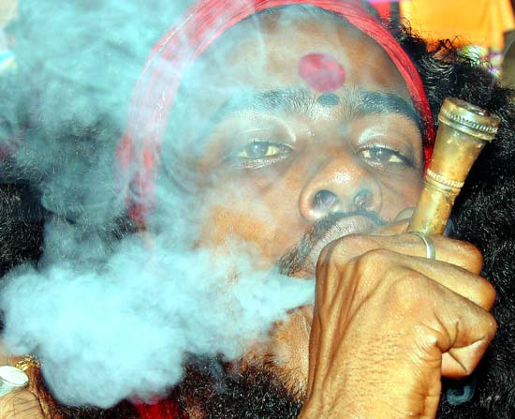

Vad som händer när man är påverkad
Just upplevelserna kan variera helt på tex hur man mår, hur stor dosen är, vilka förväntningar man har, osv. om man tar små mängder (marijuana: 0,5-1,0g, hasch:0,2-0,5g, olja: några droppar) händer följande:
- lyckokänslor med skrattanfall
- man blir mer livlig och pratsam
- starkare självkänsla
- förändrar uppfattning av tid, plats och avstånd
- minskad självkritik vilket kan leda till ansvarslösa händelser
- koncentrationssvårigheter
- försämrat när- och fjärrminne
- långsamma reflexer
- sömnsvårigheter.

Om man istället tar stora doser THC, kan man framkalla något som liknar hallucinationer, att man har svårt att skilja på verkligheten och fantasin och kan förknippas med LSD. Det kan också bli raka motsatsen av de mindre mängderna, som tex. panikångest, få svårkontrollerade upplevelser s.k. snedtändning.

Under höga doser av cannabis, kan följande hända:
- hjärnan förvränger syn- och hörselupplevelser, tex musik, färg, form, rytm
- oro och ångest
- förvirringstillstånd ”psykoser”, som både kan vara akuta eller kroniska
- uppfattningen om verkligheten förvrängs.

Det är helt omöjligt hur konsekvenserna följs av en individ efter att ha varit påverkad, allt beror på gener, personlighet, osv. Man kan även känna igen en påverkad på utseendet. De har oftast utvidgade pupiller, rödsprängda ögonvitor, höjt blodtryck; hög puls, torr i munnen eller illamående. De flesta cannabismissbrukare brukar få en s.k ”ekotripp” eller ”flashback” som man säger på engelska. Detta innebär att de får en tidigare upplevelse när de varit påverkade, vilket leder till att de känner sig påverkade utan att ens ha brukat något cannabispreparat.

Är det giftigt?
Nej, THC är inte särskilt giftigt, därför är risken till att dö av en överdos väldigt liten. Det har hänt att smugglare sväljer en stor mängd cannabis, men så har tex. påsen (eller vad man nu har för omslag) brustit nere i magen och läckt ut i inälvorna, och det är enbart detta som utgör att cannabis är dödligt.

Hur påverkar drogen kroppen efterhand?
De vanligaste och viktigaste fysiska biverkningarna av cannabis, är att man får sämre immunförsvar pga. produktionen av vita blodkroppar minskar, det blir jobbigare att andas eftersom att ventilationskapaciteten försämras, man får lättare sjukdomar i näsan/munnens slemhinnor och infektioner i luftvägarna, man får lungcancer enklare eftersom att ämnena i cannabisröket innehåller mer cancerframkallande än ämnena i tobaksrök, man får hjärt- och bröstbesvär, huvudvärk och illamående, diarré och uppkastningar. Pubertetsutvecklingen kan bromsas eftersom att produktionen av det manliga könshormonet samt spermieproduktionen minskar, det sexuella intresset försvagas, menstruationen blir oregelbunden eller slutar helt, missbildningar på nyfödda (särskilt pga marijuana) som tex försenad utveckling och minskad födelsevikt.

De vanligaste och viktigaste psykiska biverkningarna av cannabis, är bland annat att man får sämre närminne och har svårt för att lära sig saker. Detta leder till sämre skolprestationer, och problem med koncentrationsförmågan. Man blir deprimerad, kanske till och med försöker ta självmord. Man får en annan uppfattning av verkligheten, då upplevelser under bruk av cannabis känns ”djupare” tillslut, eller känns mer verkligt än de vanliga rusen, detta kan leda till en skenverklighet. Man får psykoser, liknande schizofreni med kraftiga feltolkningar om iakttagelseförmågan av faktumet. Man har svårt för att veta vem man ens är, personligheten ”faller isär”. Då har man tappat all kontroll över sig själv, och intresset om det inte har med cannabis att göra, och man vet inte hur svårt beroende och skadad man egentligen är.

Därför brukar oftast inte missbrukare uppsöka läkare, för att de är helt omedvetna om hur de egentligen mår. Upptäckten av sin störning kan märkas efter en lång tid framöver, eller under en undersökning av något slag. Det kan hända att en läkare inte heller ser att patientens skador har med cannabisbruk att göra.

Kan man bli beroende?
Ungefär i mitten av 60-talet trodde man att cannabis var ett ofarligt preparat (ett argument man oftast använde för att frisläppa cannabis), men dock hade man endast begränsade insikter om cannabis. Detta är ju förvisso inte sant, idag har man mycket erfarenheter och har kommit fram till att en missbrukare kan bli svårt beroende av sin drog.
Efter att man nyttjat drogen ett tag, börjar kroppen ”tolerera” drogintaget, ”toleransutvecklingen” kallas denna fas. Det innebär att kroppen klarar av missbruket och ruset blir kortvarigare. Då tar man ju självklart större doser, för att känna samma rus som innan, och detta gör att beroendet av drogintaget blir starkare.
Om drogmissbruket avbryts, uppstår ofta abstinensreaktioner. Symptomen för abstinensbesvären är att man får en störd nattsömn, minskad aptit (eller raka motsatsen), svårt för att koncentrera sig, svettas och illamåenden, skakningar och muskelsammandragningar, och även diarré och magkramper etc.
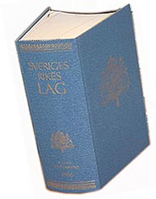

Vad säger lagen?
Jag valde att ta med tre lagar jag tycker är viktiga.

År 1961 är cannabis begränsad för att enbart nyttjas för medicinska och vetenskapliga syften.
Narkotikastrafflagen (1968:64) bestraffar olaglig hantering av narkotika. Även framställning, olaglig överlåtelse och olagligt innehav ingår i denna bestraffning.
Lagen om kontroll av narkotika (1992:860) jämkar framställning och behandling av narkotika i rationella och medicinska samband.
Trafikbrottslagen (TBL,1951:649) ger straff åt framförande av motorfordon under narkotikapåverkan. Trafik med båtar, järnvägstrafik och trafik med flygplan har likartad lagstiftning.

Egna tankar
Jag antar att det är skolverket som har medfört lektioner om narkotika sista året på grundskolan. Till vilket syfte? Jo, för att försöka skrämma eleverna och visa vad narkotika egentligen innebär. Men, blir eleverna tillräckligt skrämda för att hålla sig på avstånd ifrån narkotika? Det tror inte jag.
Vi läser vilka effekter det leder till, men bryr vi oss riktigt om det? Som det står, cannabis är inte dödligt, då tror många att det nog inte är så farligt heller. Men wow, det där med att förvränga verkligheten vill jag testa! En gång gör ju inget. Jag kommer ändå inte fastna. Så farligt kan det ju inte vara.
Så tänker nog många ungdomar. Och detta har lett vidare till ett grovt missbruk, tack vare såna här lektioner. Dagens ungdom bryr sig inte om konsekvenserna! Vi är tillräckligt gamla för att hantera och förstå saker, men är vi tillräckligt smarta för att förstå det själva? Exakt allt står om narkotika! Hur man rullar det, och sen använder det. Jag tänkte, vilka grymma effekter det blir när man endast tar knappt ett gram.
Knappt ett gram är ju ingenting. Det är exakt så, som det står på listan över knappt ett gram som ungdomar vill känna. Sen att det står att det inte är dödligt? Vad tänker man då? Ingen fara alls!

Jag tror att många vet hur man får tag på droger. Jag vet inte, men jag har kompisar som testat 1-2 gånger. Men det har de gjort för att de egentligen mått dåligt. Så jag tror egentligen, att man testar för att man mår dåligt och har så höga förväntningar och tror att det ska bli bra igen. Men blir det så? Ja, under själva ruset är du i din egna lilla värld. Men sen är det slut. Vad gör man då, jo man tar MER. Och så fortsätter det så.
Några tycker nog att det smakar konstigt och äckligt. Eller gjorde fel och inte kände någonting alls. Då kanske dom vill testa igen, för de tror ju att det inte funkar.
De flesta har nog hört att 99,9% av alla ungdomar kommer komma i kontakt med droger. Det är omöjligt. Om man inte vill komma i kontakt med droger, så gör man inte det. Kommer i kontakt med droger, det gör man oftast om man har kompisar som vet hur man får tag på det. Men om man inte vill, så brukar man ju oftast sluta umgås med dessa vänner.

Jag har aldrig kommit i kontakt med droger. Men jag känner att jag kommer att göra det i framtiden. Jag kommer inte att testa, så känner jag i alla fall nu. Sen vet man ju inte hur det blir framöver. Om en nära vän till mig skulle hamna i ett missbruk, skulle jag pratat med henne och hjälpt henne att sluta. Om inte det skulle gå, skulle jag ha anmält henne till ett behandlingshem eller klinik för rehabilitering. Jag skulle göra allt för henne, för att inte förlora denna vän. Vad jag inte skulle ha gjort, är att skita i henne och slutat umgås med henne för att hon var så dum och ens testade. Jag skulle aldrig kunna klandra någon för att ha testat en gång, som jag sa så tror jag att man gör det för att man mår dåligt. Om man tror att droger är den enda utvägen så är det ens eget problem. Men sen får mina vänner också räkna med att jag är vid deras sida i alla väder.

Jag har alltid undrat, hur kan man bli beroende av något? Tex tobak, kaffe, narkotika..
Jag känner, att om jag testar det så blir jag inte beroende. Men jag tror ändå att det är samma som tex läppbalsam, om man tagit det en gång måste man ta hela tiden.. för att läppbalsamet gör att läpparna torkar ut, och ungefär samma sak är det väl med nikotin, koffein och THC.. inte just att det torkar ut, men samma princip.

När jag började med arbetet, funderade jag först på vad jag skulle läsa och skriva om. Det var redan många i klassen som hade tagit LSD och ecstasy, eleverna med högre betyg, så jag valde att inte ta det med risk att bli jämförd. Så jag tog cannabis, dels för att alla jämt pratar om hasch och så vidare, och dels för att det fanns tillräckligt mycket fakta. Jag har fått lära mig mycket, och saker jag inte ens visste om. Om jag hade haft chansen hade jag nog tagit med fler droger, jag tycker att det är bra att veta vad narkotika egentligen innebär.

Källförteckning: boken Narkotika illustrerad information.

Michelle Dower 2005

